Casinos de juego autorizados por la Ley N° 19.995 generan recaudación tributaria de $ 9.345 millones en febrero de 2018
- Del total de impuestos generados por los 18 casinos de juego en funcionamiento -sin contar a los siete casinos de concesión municipal- un 42% va destinado al patrimonio de los gobiernos regionales y municipalidades de los territorios en donde operan y un 58% a fondos generales de la nación.
Durante febrero de 2018, los 18 casinos de juego autorizados por la Ley N° 19.995 -sin contar a los siete casinos de concesión municipal- aportaron un total de $ 9.345 millones en impuestos, de los cuales $ 3.955 millones corresponden al impuesto específico al juego destinados a los Gobiernos Regionales y Municipalidades en donde operan para el financiamiento de obras de desarrollo, además de la suma de $ 3.898 millones asociados al pago de IVA y $ 1.492 millones correspondientes al impuesto por entrada a las salas de juego, que se destinan a los fondos generales de la nación.

Los 13 gobiernos regionales y las 18 municipalidades reciben los fondos provenientes del impuesto específico al juego, el mes subsiguiente del pago de los mismos por parte de las sociedades operadoras. Por lo tanto, estos recursos serán recibidos por los gobiernos locales en mayo.

En la Región de Arica y Parinacota, Casino Luckia Arica registró ingresos tributarios por un total de $ 164 millones, de los cuales $ 27 millones se destinan al Gobierno Regional y $ 27 millones a la Municipalidad de Arica por concepto de impuesto específico al juego, a los que suma una recaudación fiscal de $ 52 millones por concepto de IVA y $ 57 millones por concepto de entrada.

En la Región de Antofagasta, Marina del Sol Calama y Enjoy Antofagasta registraron ingresos tributarios por un total de $ 1.048 millones, de los cuales $ 219 millones se destinan al Gobierno Regional, en tanto que $ 63 millones y $ 156 millones se destinan a los municipios de Calama y Antofagasta, respectivamente, por concepto de impuesto específico al juego. En recaudación fiscal, Marina del Sol Calama generó aportes de $ 125 millones de por concepto de IVA y $ 45 millones por concepto de entrada. A su vez, Enjoy Antofagasta generó aportes de $ 317 millones por concepto de IVA y $ 123 millones por concepto de entrada.

En la Región de Atacama, Antay Casino & Hotel registró ingresos tributarios por un total de $ 346 millones, de los cuales $ 71 millones se destinan al Gobierno Regional y $ 71 millones a la Municipalidad de Copiapó por concepto de impuesto específico al juego, a los que suma una recaudación fiscal de $ 144 millones por concepto de IVA y $ 60 millones por concepto de entrada.

En la Región de Coquimbo, Ovalle Casino Resort S.A. registró ingresos tributarios por un total de $ 139 millones, de los cuales $ 23 millones se destinan al Gobierno Regional y $ 23 millones a la Municipalidad de Ovalle por concepto de impuesto específico al juego, a los que suma una recaudación fiscal de $ 44 millones por concepto de IVA y $ 48 millones por concepto de entrada.

En la Región de Valparaíso, Casino de Juegos del Pacífico y Casino de Juego de Rinconada registraron ingresos tributarios por un total de $ 1.432 millones, de los cuales $ 319 millones se destinan al Gobierno Regional, en tanto que $ 68 millones y $ 251 millones se destinan a los municipios de San Antonio y Rinconada, respectivamente, por concepto de impuesto específico al juego. En recaudación fiscal, Casino de Juegos del Pacífico generó aportes de $ 129 millones por concepto de IVA y $ 88 millones por concepto de entrada. A su vez, Casino de Juego de Rinconada generó aportes de $ 477 millones por concepto de IVA y $ 100 millones por concepto de entrada.

En la Región de O’Higgins, Sun Monticello y Casino de Colchagua registraron ingresos tributarios por un total de $ 2.333 millones, de los cuales $ 525 millones se destinan al Gobierno Regional, en tanto que $ 481 millones y $ 44 millones se destinan a los municipios de Mostazal y Santa Cruz, respectivamente, por concepto de impuesto específico al juego. En recaudación fiscal, Sun Monticello generó aportes de $ 953 millones de por concepto de IVA y $ 210 millones por concepto de entrada. A su vez, Casino de Colchagua generó aportes de $ 90 millones por concepto de IVA y $ 30 millones por concepto de entrada.

En la Región del Maule, Gran Casino de Talca registró ingresos tributarios por un total de $ 358 millones, de los cuales $ 74 millones se destinan al Gobierno Regional y $ 74 millones a la Municipalidad de Talca por concepto de impuesto específico al juego, a los que suma una recaudación fiscal de $ 151 millones por concepto de IVA y $ 59 millones por concepto de entrada.

En la Región del Bío Bío, Marina del Sol Talcahuano y Casino Gran Los Ángeles registraron ingresos tributarios por un total de $ 1.315 millones, de los cuales $ 268 millones se destinan al Gobierno Regional, en tanto que $ 233 millones y $ 35 millones se destinan a los municipios de Talcahuano y Los Ángeles, respectivamente, por concepto de impuesto específico al juego. En recaudación fiscal, Marina del Sol Talcahuano generó aportes de $ 464 millones de por concepto de IVA y $ 205 millones por concepto de entrada. A su vez, Casino Gran Los Ángeles generó aportes de $ 66 millones por concepto de IVA y $ 44 millones por concepto de entrada.

En la Región de La Araucanía, Dreams Temuco registró ingresos tributarios por un total de $ 588 millones, de los cuales $ 119 millones se destinan al Gobierno Regional y $ 119 millones a la Municipalidad de Temuco por concepto de impuesto específico al juego, a los que suma una recaudación fiscal de $ 236 millones por concepto de IVA y $ 114 millones por concepto de entrada.

En la Región de Los Ríos, Dreams Valdivia registró ingresos tributarios por un total de $ 446 millones, de los cuales $ 90 millones se destinan al Gobierno Regional y $ 90 millones a la Municipalidad de Valdivia por concepto de impuesto específico al juego, a los que suma una recaudación fiscal de $ 173 millones por concepto de IVA y $ 93 millones por concepto de entrada.

En la Región de Los Lagos, Marina del Sol Osorno y Enjoy Chiloé registraron ingresos tributarios por un total de $ 447 millones, de los cuales $ 91 millones se destinan al Gobierno Regional, en tanto que $ 58 millones y $ 33 millones se destinan a los municipios de Osorno y Castro, respectivamente, por concepto de impuesto específico al juego. En recaudación fiscal, Marina del Sol Osorno generó aportes de $ 117 millones de por concepto de IVA y $ 53 millones por concepto de entrada. A su vez, Enjoy Chiloé generó aportes de $ 63 millones por concepto de IVA y $ 32 millones por concepto de entrada.

En la Región de Aysén, Dreams Coyhaique registró ingresos tributarios por un total de $ 166 millones, de los cuales $ 35 millones se destinan al Gobierno Regional y $ 35 millones a la Municipalidad de Coyhaique por concepto de impuesto específico al juego, a los que suma una recaudación fiscal de $ 66 millones por concepto de IVA y $ 30 millones por concepto de entrada.

En la Región de Magallanes, Dreams Punta Arenas registró ingresos tributarios por un total de $ 564 millones, de los cuales $ 116 millones se destinan al Gobierno Regional y $ 116 millones la Municipalidad de Punta Arenas por concepto de impuesto específico al juego, a los que se suma una recaudación fiscal de $ 232 millones por concepto de IVA y $ 100 millones por concepto de entrada.

Impuestos, valores nominales: febrero de 2018
IMPUESTOS febrero 2018 ($ Millones)
Región | Casino | Impuesto específico Gobierno Regional | Impuesto específico Municipalidad | IVA | Por entrada | Total
De Tarapacá | Casino Luckia Arica | 27 | 27 | 52 | 57 | 164
De Antofagasta | Marina de Sol Calama | 219 | 63 | 125 | 45 | 1.048
 | Enjoy Antofagasta |  | 156 | 317 | 123
De Atacama | Antay Casino & Hotel | 71 | 71 | 144 | 60 | 346
De Coquimbo | Ovalle Casino Resort S.A. | 23 | 23 | 44 | 48 | 139
De Valparaíso | Casino de Juegos del Pacífico | 319 | 68 | 129 | 88 | 1.432
 | Casino de Juego de Rinconada |  | 251 | 477 | 100
De O´Higgins | Sun Monticello | 525 | 481 | 953 | 210 | 2.333
 | Casino de Colchagua |  | 44 | 90 | 30
Del Maule | Gran Casino de Talca | 74 | 74 | 151 | 59 | 358
Del Bío Bío | Marina de Sol Talcahuano | 268 | 233 | 464 | 205 | 1.315
 | Casino Gran Los Ángeles |  | 35 | 66 | 44
De La Araucanía | Dreams Temuco | 119 | 119 | 236 | 114 | 588
De Los Ríos | Dreams Valdivia | 90 | 90 | 173 | 93 | 446
De Los Lagos | Marina del Sol Osorno | 91 | 58 | 117 | 53 | 447
 | Enjoy Chiloé |  | 33 | 63 | 32
De Aysén | Dreams Coyhaique | 35 | 35 | 66 | 30 | 166
De Magallanes | Dreams Punta Arenas | 116 | 116 | 232 | 100 | 564
Total |  | 1.978 | 1.978 | 3.898 | 1.492 | 9.345

Ingresos brutos de la industria de casinos de juego

La industria de casinos de juego, conformada por los 18 casinos de juego autorizados por la Ley N° 19.995 y los 7 casinos de concesión municipal, registró durante febrero de 2018, ingresos brutos del juego (win) por $ 40.321 millones, lo que implica una variación real mensual de -0,9 % en comparación con el mismo mes del año anterior, mientras que el crecimiento real acumulado es de -1,1% en los últimos 12 meses.

Del total de $ 40.321 millones de ingresos brutos del juego o win, Casino Viña del mar representó el 14,9% ($ 5.997 millones), Sun Monticello el 14,8% ($ 5.966 millones), Coquimbo 8,9% ($ 3.605 millones), Casino Rinconada 7,4 % ($ 2.986 millones), Marina del Sol Talcahuano 7,2 % ($ 2.907 millones), Casino de Pucón 6,7 % ($ 2.686 millones), Enjoy Antofagasta 4,9 % ($ 1.982 millones), Casino de Iquique 4,2 % ($ 1.708 millones), Dreams Temuco 3,7 % ($ 1.479 millones), Dreams Punta Arenas 3,6% ($ 1.451 millones), Casino Puerto Varas 3,4 % ($ 1.367 millones), Dreams Valdivia 2,7 % ($ 1.083 millones), Gran Casino de Talca 2,3 % ($ 945 millones), Antay Casino & Hotel 2,2% ($ 900 millones), Casino de Juegos del Pacífico 2,0 % ($ 810 millones), Marina del Sol Calama 1,9% ($ 786 millones), Marina del Sol Osorno 1,8 % ($ 732 millones), Casino de Colchagua 1,4 % ($ 561 millones), Casino Gran Los Ángeles 1,0 % ($ 416 millones), Dreams Coyhaique 1,0 % ($ 414 millones), Casino de Arica 1,0 % ($ 398 millones), Enjoy Chiloé 1,0% ($ 393 millones), Casino Luckia Arica 0,8% ($ 327 millones), Ovalle Casino Resort S.A. 0,7 % ( $ 276 millones), Casino de Natales 0,4 % ($ 147 millones).

Casinos autorizados por la Ley N° 19.995

De los ingresos brutos que registró la industria en general, los casinos autorizados por la Ley N° 19.995 alcanzaron ingresos brutos del juego (win) por $ 24.414 millones, lo que representa un 60,5 % del total. Esto implica una variación real de 0,3%, en comparación con febrero de 2017. Como resultado, la industria regulada presenta un crecimiento real acumuladode -0,5%, en los últimos doce meses.

En los mismos términos, las 452.731 visitas registradas equivalen a una variación de 0,4% en comparación con febrero de 2017 y a un crecimiento acumulado del -1,6% en los últimos 12 meses.

Respecto del gasto de los visitantes, durante el mes de febrero se registró un gasto promedio de $ 53.925 por visita, lo que implica una variación real de -0,1% respecto de febrero de 2017, alcanzando un crecimiento acumulado real del gasto de 1,1% en los últimos 12 meses.

El monto jugado en el mes de febrero, en las 11.183 máquinas de azar que estuvieron en funcionamiento en los 18 casinos regulados ascendió a $ 326.965 millones. Los premios pagados a los jugadores alcanzaron los $ 306.738 millones, equivalentes al 93,8% del total apostado y como resultado, el ingreso bruto o win correspondiente al juego en máquinas de azar fue de $20.227 millones, que equivale al 82,9 % del ingreso bruto total.

Casinos municipales

Por su parte, los casinos municipales obtuvieron un total de $ 15.907 millones de ingresos brutos del juego o win, lo que representa un total de 39,5 % del total de la industria. Esta cifra implica una variación real mensual de -2,0% en comparación con febrero de 2017 y un crecimiento real acumulado de -1,9% en los últimos 12 meses.

Respecto de las visitas, los casinos de concesión municipal (exceptuando a Puerto Varas que no cuenta con la información) registraron un total de 360.311 visitas. Dicha información no es posible comparar, indexar ni sumar con la registrada por la industria autorizada por la Ley N° 19.995, debido a que no son medidas estandarizadas (ver notas del Boletín Estadístico). Por lo mismo, para estos recintos no es posible calcular el gasto promedio por persona.

Sobre series de datos

Cabe recordar que, desde el mes de mayo 2016, en los comunicados de prensa referidos a los resultados operacionales, los porcentajes de variación de los ingresos brutos del juego y gasto promedio, respecto a períodos anteriores, se comunican en términos reales, esto es, corregidos por el valor de la UF del último día del mes.

ANEXO: RESULTADOS OPERACIONALES FEBRERO DE 2018
Industria en general (Casinos autorizados por la Ley N° 19.995 y Casinos Municipales)
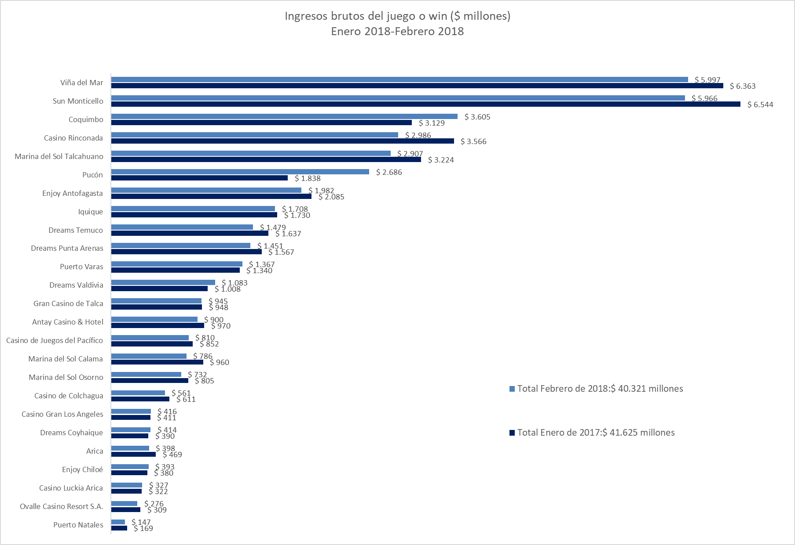

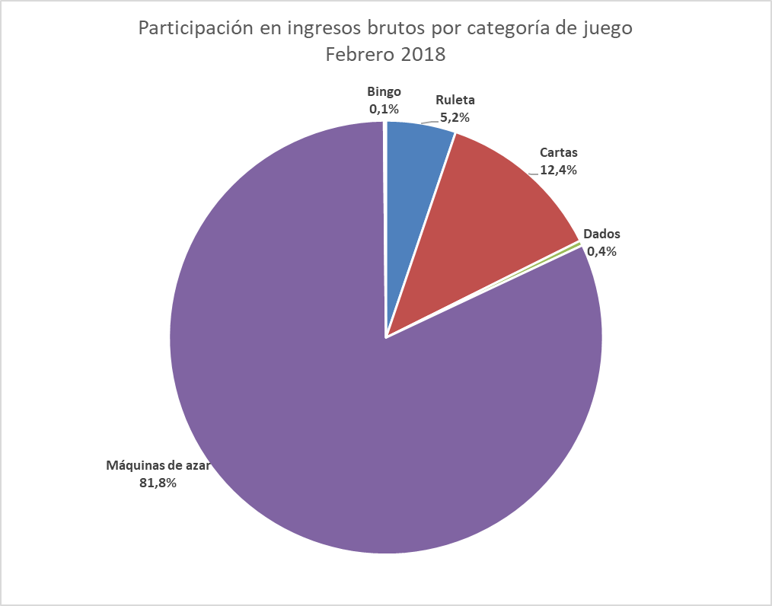

Casinos de juego autorizados por la Ley N° 19.995

- Resultados Generales, valores nominales ($): febrero 2018

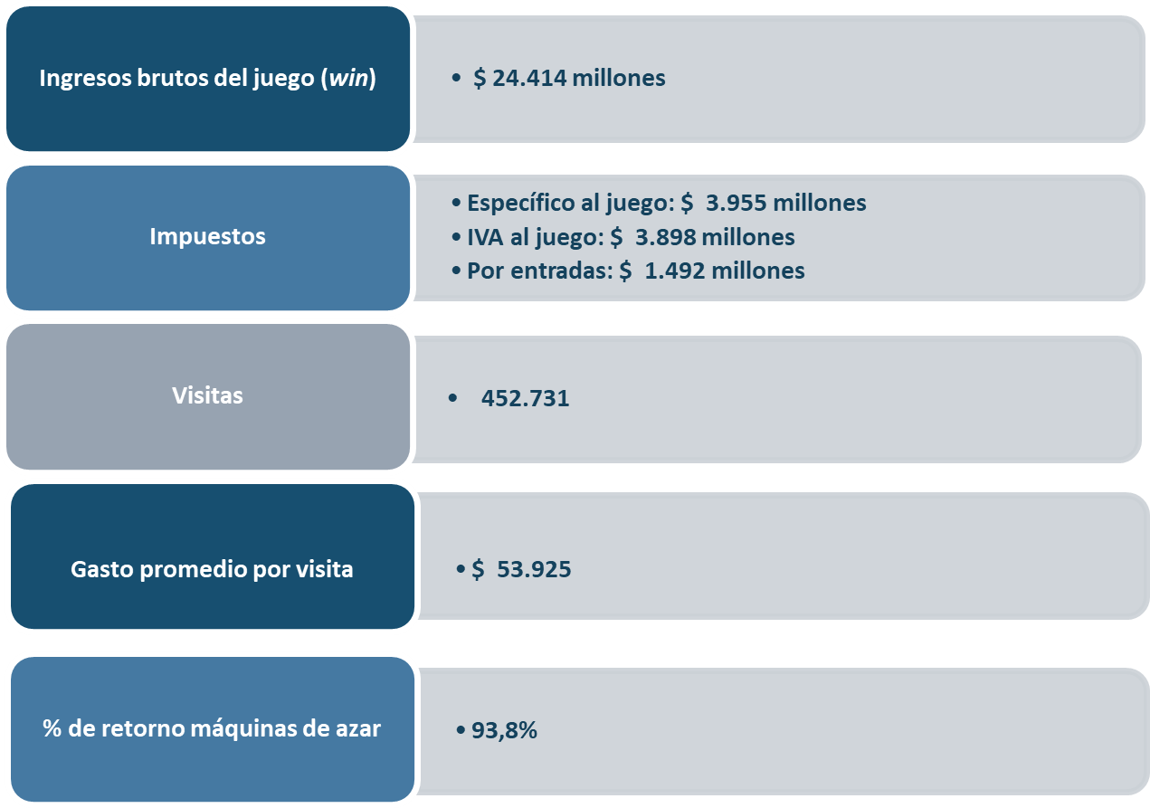

- Evolución Mensual ingresos brutos del juego o win, valores reales (UF): Año 2016-2018

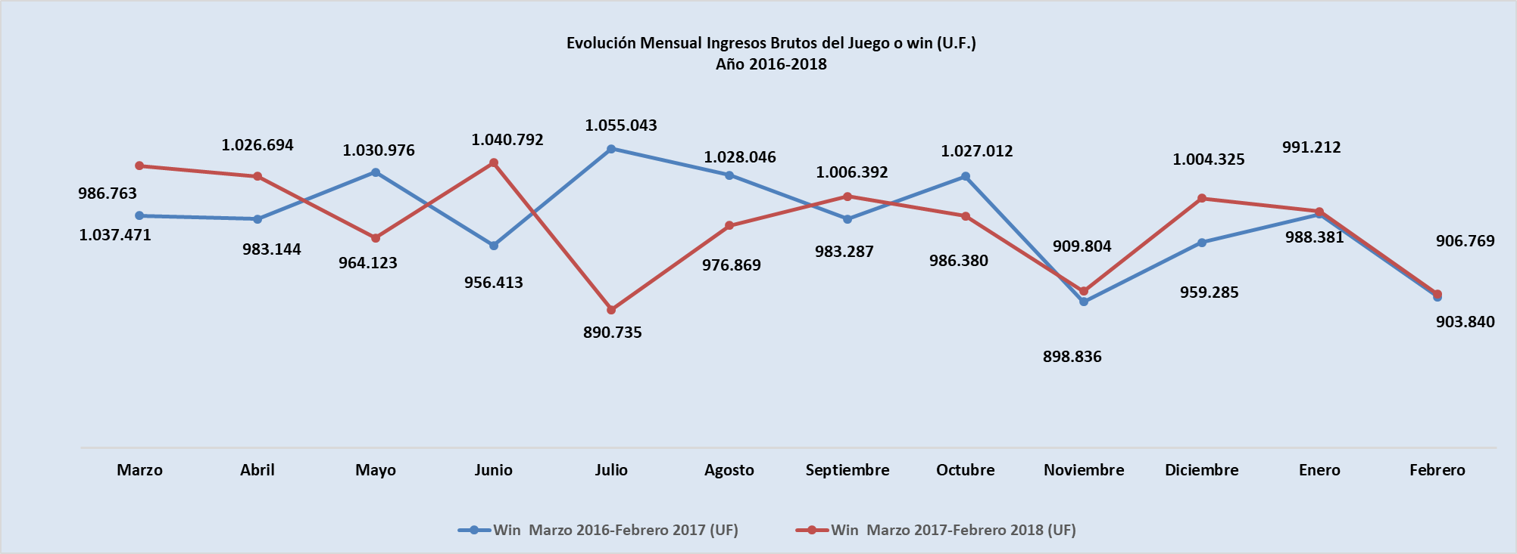

- Ingresos brutos del juego o win en valores nominales ($) y reales (UF): Año 2017-2018

 | Mar |  | Abr | May | Jun | Jul | Ago | Sep | Oct | Nov | Dic | Ene | Feb
Ingresos brutos del juego o win ($ millones)
VALORES NOMINALES
Win marzo 2016-febrero 2017 ($ millones) | 25.470 |  | 25.470 | 26.798 | 24.917 | 27.581 | 26.944 | 25.786 | 26.971 | 23.652 | 25.275 | 26.012 | 23.854
Win marzo 2017-Febrero 2018 ($ millones) | 27.464 |  | 27.270 | 25.676 | 27.753 | 23.691 | 25.989 | 26.827 | 26.272 | 24.321 | 26.914 | 26.589 | 24.414
Crecimiento Win Nominal | 7,8% |  | 7,1% | -4,2% | 11,4% | -14,1% | -3,5% | 4,0% | -2,6% | 2,8% | 6,5% | 2,2% | 2,3%
Crecimiento Win Nominal (Anual) |  |  |  |  |  |  |  |  |  |  |  |  | 1.4%
Ingresos brutos del juego o win UF)
VALORES REALES
Win marzo 2016-febrero 2017 (UF) |  | 986.763 | 983.144 | 1.030.976 | 956.413 | 1.055.043 | 1.028.046 | 983.287 | 1.027.012 | 898.836 | 959.285 | 988.381 | 903.840
Win marzo 2017-febrero 2018 (UF) |  | 1.037.471 | 1.026.694 | 964.123 | 1.040.792 | 890.735 | 976.869 | 1.006.392 | 986.380 | 909.804 | 1.004.325 | 991.212 | 906.769
Crecimiento Win Real |  | 5,1% | 4,4% | -6,5% | 8,8% | -15,6% | -5,0% | 2,3% | -4,0% | 1,2% | 4,7% | 0,3% | 0,3%
Crecimiento Win Real (Anual) |  |  |  |  |  |  |  |  |  |  |  |  | -0,5%

Nota: Considerando que, a partir de mayo de 2016, la Superintendencia informa las variaciones reales de los resultados operacionales de los casinos de juego, es decir corregidas al valor de la UF del último día del mes, se adjunta la presenta tabla que mantiene la serie histórica para ambas mediciones.

- Evolución Mensual impuesto específico al juego, valores reales (UF): Año 2016-2018
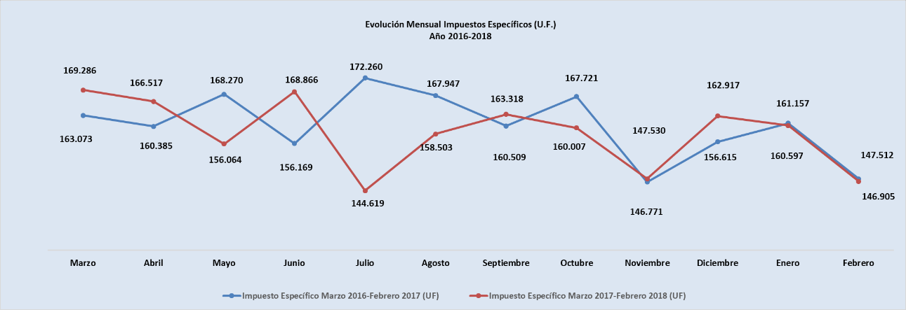

- Evolución IVA, valores reales (UF): Año 2016-2018

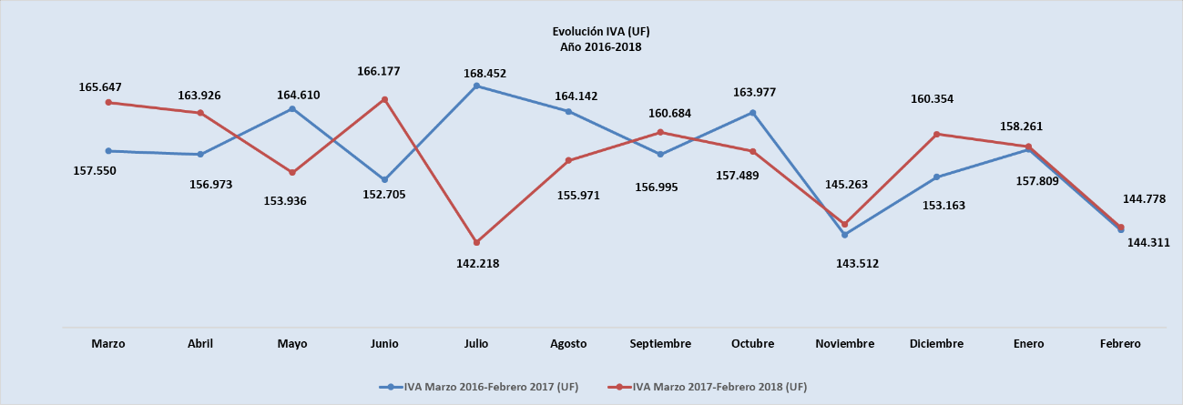

- Evolución impuestos por entradas, valores reales (UF): Año 2016-2018

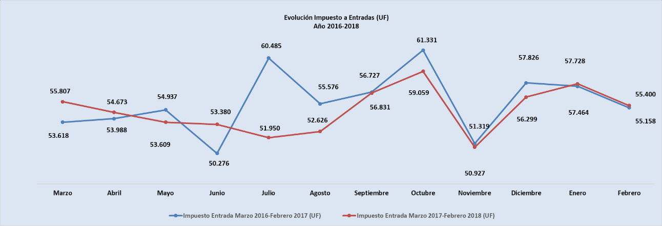

- Ingresos brutos del juego o win por casino de juego, valores reales (UF): enero 2018 - febrero 2018
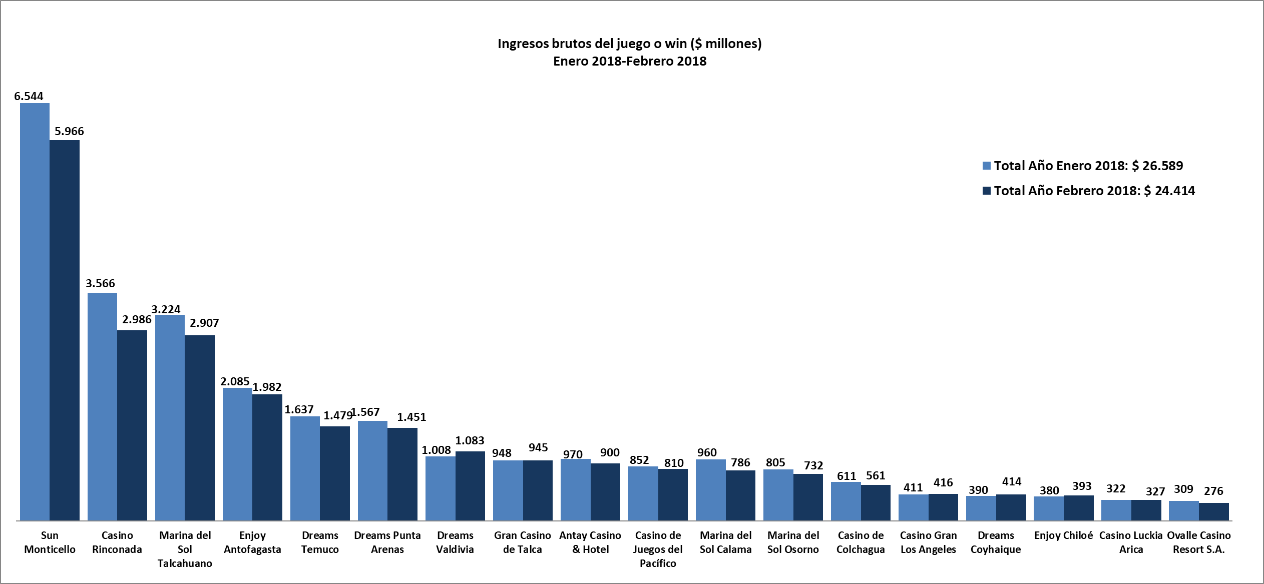

- Gasto promedio por visita febrero de 2018, valores nominales ($)
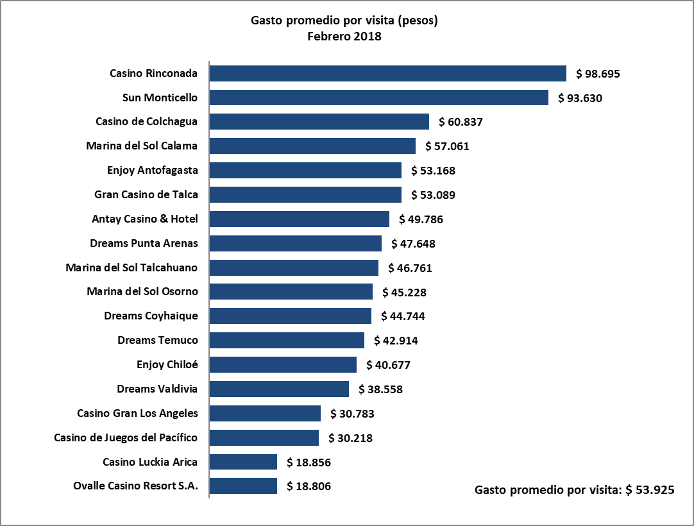

- Monto total apostado máquinas de azar, valores nominales ($): febrero de 2018

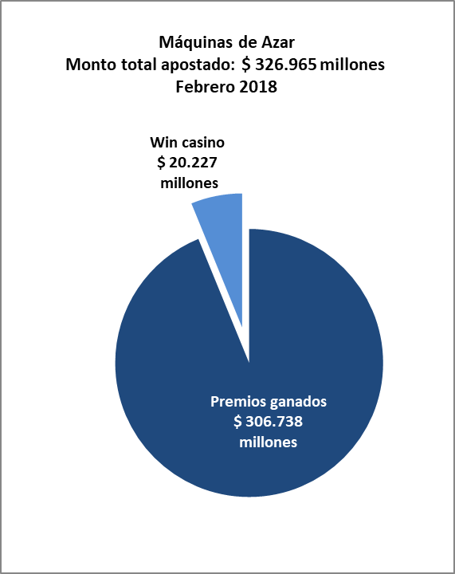

- Máquinas de Azar: Montos apostados y premios ganados máquinas de azar, valores nominales ($): febrero de 2018
MÁQUINAS DE AZAR: Montos Apostados y Premios Ganados ($ Millones) Febrero 2018 ($ Millones)
Casino de Juego | Monto total apostado | Premios ganados | Porcentaje de retorno
Casino Luckia Arica | 5.052 | 4.775 | 94,5%
Marina del Sol Calama | 10.254 | 9.596 | 93,6%
Enjoy Antofagasta | 22.431 | 20.734 | 92,4%
Antay Casino & Hotel | 11.698 | 10.936 | 93,5%
Ovalle Casino Resort S.A. | 4.479 | 4.260 | 95,1%
Casino de Juegos del Pacífico | 11.902 | 11.155 | 93,7%
Casino Rinconada | 34.932 | 32.754 | 93,8%
Sun Monticello | 77.137 | 72.822 | 94,4%
Casino de Colchagua | 5.778 | 5.351 | 92,6%
Gran Casino de Talca | 12.694 | 11.885 | 93,6%
Marina del Sol Talcahuano | 44.134 | 41.485 | 94,0%
Casino Gran Los Ángeles | 5.263 | 4.941 | 93,9%
Dreams Temuco | 24.671 | 23.279 | 94,4%
Dreams Valdivia | 16.402 | 15.365 | 93,7%
Marina del Sol Osorno | 11.659 | 10.965 | 94,0%
Enjoy Chiloé | 4.498 | 4.174 | 92,8%
Dreams Coyhaique | 5.699 | 5.309 | 93,2%
Dreams Punta Arenas | 18.284 | 16.952 | 92,7%
Total | 326.965 | 306.738 | 93,8%

- Máquinas de azar – Porcentaje de retorno a los clientes, valores nominales: febrero de 2018
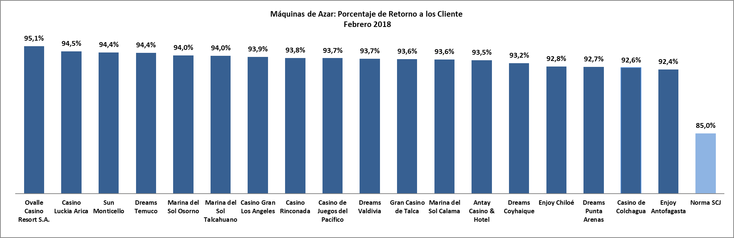

Casinos de juego municipales

- Evolución Mensual ingresos brutos del juego o win, valores reales (UF): Año 2016-2018
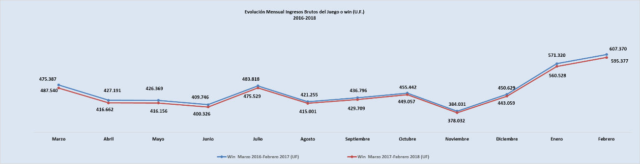

- Ingresos brutos del juego o win en valores nominales ($) y reales (UF): Año 2016-2018
 | Mar | Abr | May | Jun | Jul | Ago | Sep | Oct | Nov | Dic | Ene | Feb
Ingresos brutos del juego o win ($ millones)
VALORES NOMINALES
Win marzo 2016-febrero 2017 ($ millones) | 12.584 | 11.067 | 11.083 | 10.675 | 12.648 | 11.041 | 11.455 | 11.961 | 10.105 | 11.873 | 15.036 | 16.030
Win marzo 2017-febrero 2018 ($ millones) | 12.380 | 11.705 | 10.960 | 10.906 | 11.476 | 10.858 | 11.903 | 11.905 | 10.221 | 11.660 | 15.036 | 15.907
Crecimiento Win Nominal | -1,6% | 5,8% | -1,1% | 2,2% | -9,3% | -1,7% | 3,9% | -0,5% | 1,1% | -1,8% | 0,0% | -0,8%
Crecimiento Win Nominal (Anual) |  |  |  |  |  |  |  |  |  |  |  | -0,4%
Ingresos brutos del juego o win (U.F.)
VALORES REALES
Win marzo 2016-febrero 2017 (UF) | 487.540 | 427.191 | 426.369 | 409.746 | 483.818 | 421.255 | 436.796 | 455.442 | 384.031 | 450.629 | 571.320 | 607.370
Win marzo 2017-febrero 2018 (UF) | 475.387 | 416.662 | 416.156 | 400.326 | 475.529 | 415.001 | 429.709 | 449.057 | 378.032 | 443.059 | 560.528 | 595.377
Crecimiento Win Real | -2,5% | -2,5% | -2,4% | -2,3% | -1,7% | -1,5% | -1,6% | -1,4% | -1,6% | -1,7% | -1,9% | -2,0%
Crecimiento Win Real (Anual) |  |  |  |  |  |  |  |  |  |  |  | -1,9%

- Ingresos brutos del juego o win por casino de juego: enero 2018 - febrero 2018
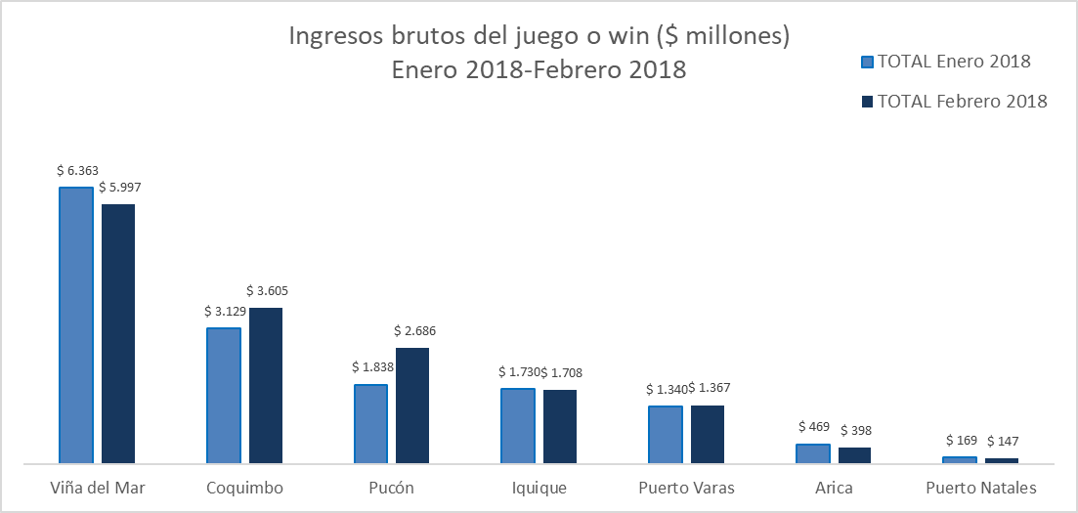

Unidad de Atención Ciudadana y Comunicaciones
Tel. 2589 3004 -3024
Contacto: Claudia Valladares cvalladares@scj.gob.cl

El impuesto específico se aplica sobre los ingresos brutos obtenidos en la explotación de los juegos autorizados, previa deducción del monto por impuesto al valor agregado (IVA) y el monto para los pagos provisionales mensuales obligatorios (PPM).
A los 25 casinos de juego que actualmente se encuentran en funcionamiento en el país, se suma el proyecto integral autorizado en agosto de 2016 en la comuna de Chillán, el que se encuentra en etapa de construcción.
La variación mensual resulta de la comparación de los ingresos brutos de los casinos municipales y autorizados por la Ley N° 19.995 –en UF del último día del mes- del mes de febrero en los años 2017 y 2018.
Corresponde al crecimiento de los ingresos brutos acumulados, considerando el periodo marzo de 2017-febrero de 2018, y se comparan con los ingresos acumulados del periodo marzo de 2016- febrero de 2017, corregido por la UF del último día del mes.
La variación mensual resulta de la comparación de los ingresos brutos –en UF del último día del mes- del mes de febrero en los años 2017-2018.
Desde junio de 2016 los comunicados de resultados operacionales presentan un cambio de metodología respecto de los anteriores emitidos por la Superintendencia, informándose las variaciones reales, es decir corregidas al valor de la UF del último día del mes. En todo caso, se adjunta una tabla en el documento que mantiene la serie histórica para ambas mediciones.
Corresponde al crecimiento de los ingresos brutos acumulados, considerando los últimos 12 meses. Es decir, se considera los ingresos acumulados desde marzo de 2017 a febrero de 2018, y se comparan con los ingresos acumulados de marzo de 2016 a febrero de 2017, corregido por la UF del último día del mes.
Concepto de monto jugado es distinto –y significativamente mayor- del gasto promedio, ya que incluye todas las “re-apuestas” de los premios ganados en las máquinas.
A partir de febrero de 2017 no se contabilizan las máquinas que se encuentran en bodega al último día del periodo.

